Задание 1: провести анализ отдельных газовых процессов 1, 2, 3, представленных на

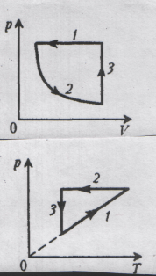
графике ( направления процессов на графике указаны стрелками).
Для этого используем алгоритм анализа газовых процессов:
1. Дать название процесса.
2. Указать закон, которому подчиняются параметры идеального газа в данном процессе.
3. Описать изменения основных параметров газа P,V,T в ходе процесса.
Задание 2
Какова температура 1,6·10⁻² кг кислорода, находящегося под давлением 10⁶ Па и
занимающего объем 1,6·10⁻³ м³? Молярная масса кислорода 32·10⁻³ кг/моль.

Задание 3
Вычислите изменение внутренней энергии 300 г гелия при изобарном повышении температуры от 293 К до 373 К.

Задание 4
КПД теплового двигателя 30%. Рабочее тело получило от нагревателя
количество теплоты 5 кДж. Рассчитать работу, совершенную двигателем.

